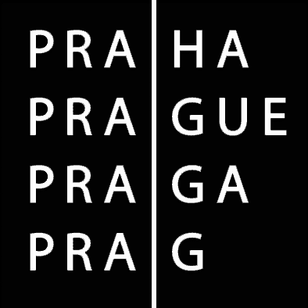  HLAVNÍ MĚSTO PRAHA  MAGISTRÁT HLAVNÍHO MĚSTA PRAHY  Odbor dopravních agend |   Hana.Kucerova@praha.eu  www.mistopis.er.cz  PODACÍ RAZÍTKO
PŘIHLÁŠKA
k vykonání zkoušky ř i d i č e taxislužby z místopisu, dalších právních předpisů a ovládání taxametru, podle § 21a odst.1 zákona č.111/1994 Sb., o silniční dopravě, a vyhlášky č. 23/1998 Sb.HMP

Řidič taxislužby (vyplňte čitelně hůlkovým písmem)
Jméno: | Příjmení: | Rodné číslo. | Průk.č.*  platný do:
Trvalý pobyt: ulice, číslo  Obec: PSČ:  Doručovací adresa:  (pokud je jiná, než trv.pobyt) |  | Telefon:  E-mail:  @
Beru na vědomí, že podáním této přihlášky jsem u d ě l i l s o u h l a s se zpracováním mých osobních údajů v agendě ověřování znalostí řidičů taxislužby na území hl. m. Prahy.

Dne ___________________________________ Podpis ______________________________________

Sídlo: Mariánské nám. 2, 110 01 Praha 1
Pracoviště: Jungmannova 29/35, 111 21 Praha 1
tel. 236 005829, fax 236 00 7043

